**Conteúdo analítico dos dados de desembarque para Relatoria Gerencial Braço Social: Monitoramento Pesqueiro Porto do Açu.**

**Série analisada: 24 de abril a 29 de setembro 2018.**

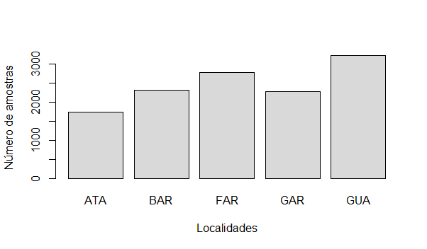

Figura: Frequência amostral dos desembarques por localidade (ATA=Atafona; BAR=Barra de Itabapoana; FAR=Farol de São Tomé; GAR=Gargaú; GUA=Guaxindiba) do projeto de monitoramento pesqueiro do Porto do Açu para o período entre abril de 2017 e setembro de 2018.

ATA BAR FAR GAR GUA

1738 2312 2778 2285 3220

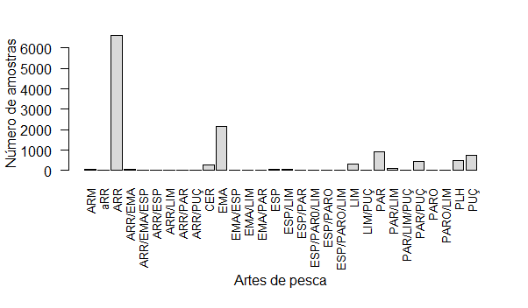

Figura: Frequência amostral dos desembarques por arte de pesca (ARM=Armadilha; ARR=Arrasto; CER=Cerco; EMA=Rede de Emalhe; ESP=Espinhel; LIM=Linha de mão; PAR=Pargueira; PARO=Pargueirão; PUC=Puçá; PLH=Parelha) do projeto de monitoramento pesqueiro do Porto do Açu para o período entre abril de 2017 e setembro de 2018.

ARM aRR ARR ARR/EMA ARR/EMA/ESP

41 3 6622 55 1

ARR/ESP ARR/LIM ARR/PAR ARR/PUÇ CER

5 8 3 2 255

EMA EMA/ESP EMA/LIM EMA/PAR ESP

2146 2 1 2 80

ESP/LIM ESP/PAR ESP/PAR0/LIM ESP/PARO ESP/PARO/LIM

43 6 1 31 38

LIM LIM/PUÇ PAR PAR/LIM PAR/LIM/PUÇ

297 3 901 96 3

PAR/PUÇ PARO PARO/LIM PLH PUÇ

427 8 17 484 752

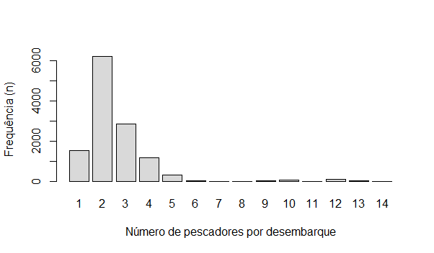

Figura: Distribuição do número de pescadores por desembarque para o conjunto de localidades do projeto de monitoramento pesqueiro do Porto do Açu no período entre abril de 2017 e setembro de 2018.

1 2 3 4 5 6 7 8 9 10 11 12 13 14

1547 6199 2851 1156 304 42 5 11 14 71 12 89 30 2

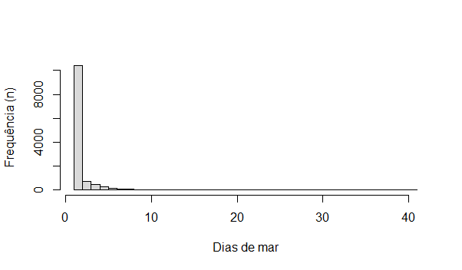

Figura: Distribuição de frequência dos valores individuais de esforço de pesca (em dias de mar) por desembarque para o conjunto de localidades do projeto de monitoramento pesqueiro do Porto do Açu no período entre abril de 2017 e setembro de 2018.

1 2 3 4 5 6 7 8 9 10 11 12 13 14 15

9600 830 717 423 250 114 66 57 28 26 35 20 28 23 20

16 17 18 19 20 21 22 24 25 27 32 37 38 40 41

23 17 9 12 6 6 3 8 2 3 2 1 1 2 1

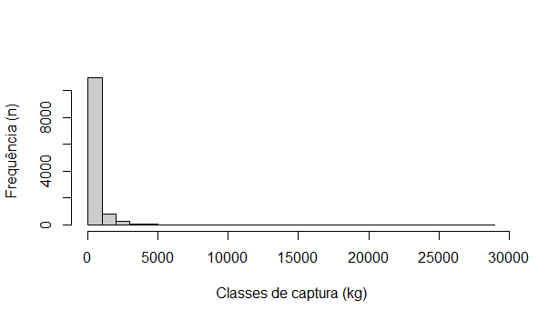

Figura: Distribuição de frequência dos valores individuais de captura por desembarque para o conjunto de localidades do projeto de monitoramento pesqueiro do Porto do Açu no período entre abril de 2017 e setembro de 2018.

Min. 1st Qu. Median Mean 3rd Qu. Max.

0.0 32.0 83.0 415.1 299.0 28100.0

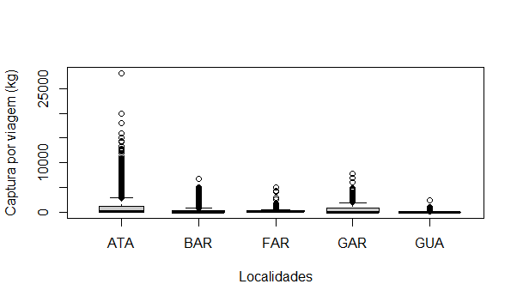

Figura: Distribuição dos valores individuais de captura por viagem (kg) por localidade para o período entre abril de 2017 e setembro de 2018 (ATA=Atafona; BAR=Barra de Itabapoana; FAR=Farol de São Tomé; GAR=Gargaú; GUA=Guaxindiba).

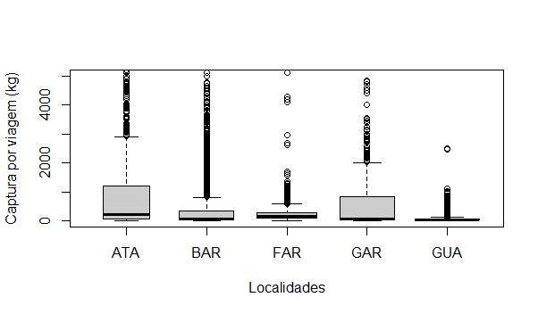

Figura: Distribuição dos valores individuais de captura por viagem (kg) por localidade para o período entre abril de 2017 e setembro de 2018 (ATA=Atafona; BAR=Barra de Itabapoana; FAR=Farol de São Tomé; GAR=Gargaú; GUA=Guaxindiba). Obs: Houve valores (*outliers*) superiores ao apresentado no eixo y (até 28100 kg por viagem).

$ATA

Min. 1st Qu. Median Mean 3rd Qu. Max.

0.0 61.0 229.5 1145.0 1200.0 28100.0

$BAR

Min. 1st Qu. Median Mean 3rd Qu. Max.

2.00 25.92 57.00 441.60 340.00 6717.00

$FAR

Min. 1st Qu. Median Mean 3rd Qu. Max.

3.0 107.0 169.0 251.2 295.0 5104.0

$GAR

Min. 1st Qu. Median Mean 3rd Qu. Max.

0.0 36.0 70.0 513.7 840.0 7873.0

$GUA

Min. 1st Qu. Median Mean 3rd Qu. Max.

2.00 20.00 32.00 73.83 58.00 2500.00

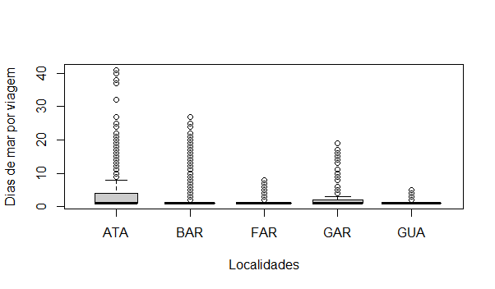

Figura: Distribuição dos valores individuais de esforço de pesca (dias de mar) por desembarque por localidade para o período entre abril de 2017 e setembro de 2018 (ATA=Atafona; BAR=Barra de Itabapoana; FAR=Farol de São Tomé; GAR=Gargaú; GUA=Guaxindiba).

$ATA

Min. 1st Qu. Median Mean 3rd Qu. Max.

1.000 1.000 1.000 3.509 4.000 41.000

$BAR

Min. 1st Qu. Median Mean 3rd Qu. Max.

1.000 1.000 1.000 2.194 1.000 27.000

$FAR

Min. 1st Qu. Median Mean 3rd Qu. Max.

1.000 1.000 1.000 1.359 1.000 8.000

$GAR

Min. 1st Qu. Median Mean 3rd Qu. Max.

1.000 1.000 1.000 1.605 2.000 19.000

$GUA

Min. 1st Qu. Median Mean 3rd Qu. Max.

1.000 1.000 1.000 1.058 1.000 5.000

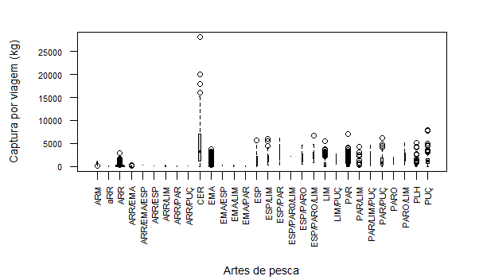

Figura: Distribuição dos valores individuais de captura por viagem (kg) por arte de pesca (ARM=Armadilha; ARR=Arrasto; CER=Cerco; EMA=Rede de Emalhe; ESP=Espinhel; LIM=Linha de mão; PAR=Pargueira; PARO=Pargueirão; PUC=Puçá; PLH=Parelha) para o conjunto de localidades do projeto de monitoramento pesqueiro do Porto do Açu no período entre abril de 2017 e setembro de 2018.

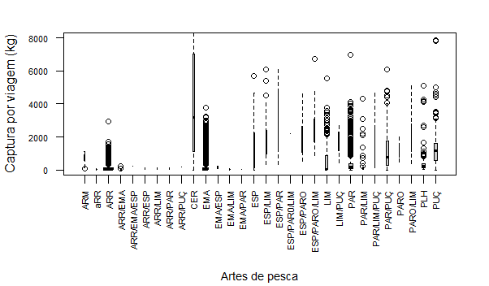

Figura: Distribuição dos valores individuais de captura por viagem (kg) por arte de pesca (ARM=Armadilha; ARR=Arrasto; CER=Cerco; EMA=Rede de Emalhe; ESP=Espinhel; LIM=Linha de mão; PAR=Pargueira; PARO=Pargueirão; PUC=Puçá; PLH=Parelha) para o conjunto de localidades do projeto de monitoramento pesqueiro do Porto do Açu no período entre abril de 2017 e setembro de 2018. Obs: Houve valores (*outliers*) superiores ao apresentado no eixo y (até 28100 kg por viagem).

$ARM

Min. 1st Qu. Median Mean 3rd Qu. Max.

74.5 582.0 708.0 682.3 905.0 1113.0

$aRR

Min. 1st Qu. Median Mean 3rd Qu. Max.

27.00 41.00 55.00 45.67 55.00 55.00

$ARR

Min. 1st Qu. Median Mean 3rd Qu. Max.

0.0 28.0 52.0 122.4 144.0 2952.0

$`ARR/EMA`

Min. 1st Qu. Median Mean 3rd Qu. Max.

7.00 25.00 40.00 44.01 53.50 221.00

$`ARR/EMA/ESP`

Min. 1st Qu. Median Mean 3rd Qu. Max.

220 220 220 220 220 220

$`ARR/ESP`

Min. 1st Qu. Median Mean 3rd Qu. Max.

36.0 59.0 83.0 83.8 116.0 125.0

$`ARR/LIM`

Min. 1st Qu. Median Mean 3rd Qu. Max.

10.00 17.80 40.00 56.78 87.25 148.00

$`ARR/PAR`

Min. 1st Qu. Median Mean 3rd Qu. Max.

22.00 25.50 29.00 61.33 81.00 133.00

$`ARR/PUÇ`

Min. 1st Qu. Median Mean 3rd Qu. Max.

163.9 166.9 170.0 170.0 173.0 176.0

$CER

Min. 1st Qu. Median Mean 3rd Qu. Max.

0 1102 3200 4586 7035 28100

$EMA

Min. 1st Qu. Median Mean 3rd Qu. Max.

0.0 24.0 50.0 239.3 142.0 3761.0

$`EMA/ESP`

Min. 1st Qu. Median Mean 3rd Qu. Max.

85 121 157 157 193 229

$`EMA/LIM`

Min. 1st Qu. Median Mean 3rd Qu. Max.

35.5 35.5 35.5 35.5 35.5 35.5

$`EMA/PAR`

Min. 1st Qu. Median Mean 3rd Qu. Max.

21.0 24.5 28.0 28.0 31.5 35.0

$ESP

Min. 1st Qu. Median Mean 3rd Qu. Max.

0.0 120.5 963.5 1363.0 2248.0 5700.0

$`ESP/LIM`

Min. 1st Qu. Median Mean 3rd Qu. Max.

317.0 977.5 1715.0 1935.0 2384.0 6080.0

$`ESP/PAR`

Min. 1st Qu. Median Mean 3rd Qu. Max.

339 1665 3194 3158 4524 6100

$`ESP/PAR0/LIM`

Min. 1st Qu. Median Mean 3rd Qu. Max.

2184 2184 2184 2184 2184 2184

$`ESP/PARO`

Min. 1st Qu. Median Mean 3rd Qu. Max.

543 1059 1718 1925 2649 4603

$`ESP/PARO/LIM`

Min. 1st Qu. Median Mean 3rd Qu. Max.

891 1710 2198 2499 3026 6717

$LIM

Min. 1st Qu. Median Mean 3rd Qu. Max.

2.8 19.0 40.0 537.1 870.0 5565.0

$`LIM/PUÇ`

Min. 1st Qu. Median Mean 3rd Qu. Max.

415 1150 1885 1667 2292 2700

$PAR

Min. 1st Qu. Median Mean 3rd Qu. Max.

5.0 80.0 190.0 477.9 392.0 7000.0

$`PAR/LIM`

Min. 1st Qu. Median Mean 3rd Qu. Max.

11.0 46.0 75.0 301.8 124.2 4321.0

$`PAR/LIM/PUÇ`

Min. 1st Qu. Median Mean 3rd Qu. Max.

125 295 465 1746 2556 4647

$`PAR/PUÇ`

Min. 1st Qu. Median Mean 3rd Qu. Max.

5.0 277.5 776.0 1133.0 1780.0 6100.0

$PARO

Min. 1st Qu. Median Mean 3rd Qu. Max.

485.0 831.5 1373.0 1226.0 1510.0 2019.0

$`PARO/LIM`

Min. 1st Qu. Median Mean 3rd Qu. Max.

370 1124 1329 1953 2812 5115

$PLH

Min. 1st Qu. Median Mean 3rd Qu. Max.

12.0 119.4 234.5 327.6 392.4 5104.0

$PUÇ

Min. 1st Qu. Median Mean 3rd Qu. Max.

5.0 587.5 1155.0 1212.0 1600.0 7873.0

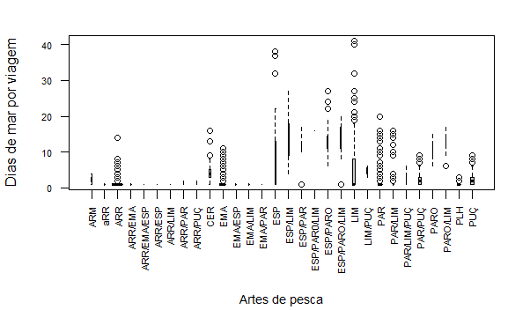

Figura: Distribuição dos valores individuais de esforço de pesca (dias de mar) por desembarque por arte de pesca (ARM=Armadilha; ARR=Arrasto; CER=Cerco; EMA=Rede de Emalhe; ESP=Espinhel; LIM=Linha de mão; PAR=Pargueira; PARO=Pargueirão; PUC=Puçá; PLH=Parelha) para o conjunto de localidades do projeto de monitoramento pesqueiro do Porto do Açu no período entre abril de 2017 e setembro de 2018.

$ARM

Min. 1st Qu. Median Mean 3rd Qu. Max.

1.000 2.000 2.000 2.244 3.000 4.000

$aRR

Min. 1st Qu. Median Mean 3rd Qu. Max.

1 1 1 1 1 1

$ARR

Min. 1st Qu. Median Mean 3rd Qu. Max.

1.000 1.000 1.000 1.192 1.000 14.000

$`ARR/EMA`

Min. 1st Qu. Median Mean 3rd Qu. Max.

1 1 1 1 1 1

$`ARR/EMA/ESP`

Min. 1st Qu. Median Mean 3rd Qu. Max.

1 1 1 1 1 1

$`ARR/ESP`

Min. 1st Qu. Median Mean 3rd Qu. Max.

1 1 1 1 1 1

$`ARR/LIM`

Min. 1st Qu. Median Mean 3rd Qu. Max.

1 1 1 1 1 1

$`ARR/PAR`

Min. 1st Qu. Median Mean 3rd Qu. Max.

1.000 1.000 1.000 1.333 1.500 2.000

$`ARR/PUÇ`

Min. 1st Qu. Median Mean 3rd Qu. Max.

1.00 1.25 1.50 1.50 1.75 2.00

$CER

Min. 1st Qu. Median Mean 3rd Qu. Max.

1.000 3.000 4.000 4.027 5.000 16.000

$EMA

Min. 1st Qu. Median Mean 3rd Qu. Max.

1.000 1.000 1.000 1.781 1.000 11.000

$`EMA/ESP`

Min. 1st Qu. Median Mean 3rd Qu. Max.

1 1 1 1 1 1

$`EMA/LIM`

Min. 1st Qu. Median Mean 3rd Qu. Max.

1 1 1 1 1 1

$`EMA/PAR`

Min. 1st Qu. Median Mean 3rd Qu. Max.

1 1 1 1 1 1

$ESP

Min. 1st Qu. Median Mean 3rd Qu. Max.

1.00 1.00 8.00 8.85 13.00 38.00

$`ESP/LIM`

Min. 1st Qu. Median Mean 3rd Qu. Max.

4.0 9.0 13.0 13.6 18.0 27.0

$`ESP/PAR`

Min. 1st Qu. Median Mean 3rd Qu. Max.

1.00 10.00 10.50 10.33 12.50 17.00

$`ESP/PAR0/LIM`

Min. 1st Qu. Median Mean 3rd Qu. Max.

16 16 16 16 16 16

$`ESP/PARO`

Min. 1st Qu. Median Mean 3rd Qu. Max.

6.00 11.00 13.00 13.35 14.50 27.00

$`ESP/PARO/LIM`

Min. 1st Qu. Median Mean 3rd Qu. Max.

1.00 11.25 15.00 14.18 17.00 20.00

$LIM

Min. 1st Qu. Median Mean 3rd Qu. Max.

1.000 1.000 1.000 5.027 8.000 41.000

$`LIM/PUÇ`

Min. 1st Qu. Median Mean 3rd Qu. Max.

3.000 4.000 5.000 4.667 5.500 6.000

$PAR

Min. 1st Qu. Median Mean 3rd Qu. Max.

1.000 1.000 1.000 1.678 1.000 20.000

$`PAR/LIM`

Min. 1st Qu. Median Mean 3rd Qu. Max.

1.000 1.000 1.000 2.073 1.000 16.000

$`PAR/LIM/PUÇ`

Min. 1st Qu. Median Mean 3rd Qu. Max.

1.000 1.000 1.000 2.667 3.500 6.000

$`PAR/PUÇ`

Min. 1st Qu. Median Mean 3rd Qu. Max.

1.000 1.000 2.000 2.372 3.000 9.000

$PARO

Min. 1st Qu. Median Mean 3rd Qu. Max.

6.00 8.50 11.00 10.38 11.50 15.00

$`PARO/LIM`

Min. 1st Qu. Median Mean 3rd Qu. Max.

6.00 11.00 13.00 12.53 14.00 17.00

$PLH

Min. 1st Qu. Median Mean 3rd Qu. Max.

1.000 1.000 1.000 1.033 1.000 3.000

$PUÇ

Min. 1st Qu. Median Mean 3rd Qu. Max.

1.000 1.000 2.000 2.315 3.000 9.000

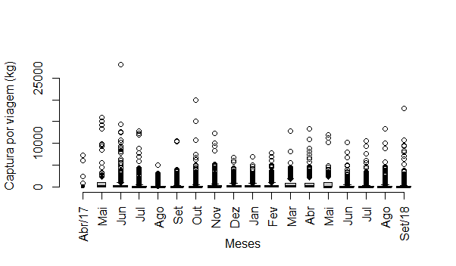

Figura: Distribuição dos valores individuais de captura por desembarque (kg/viagem) por mês para o período entre abril de 2017 e setembro de 2018.

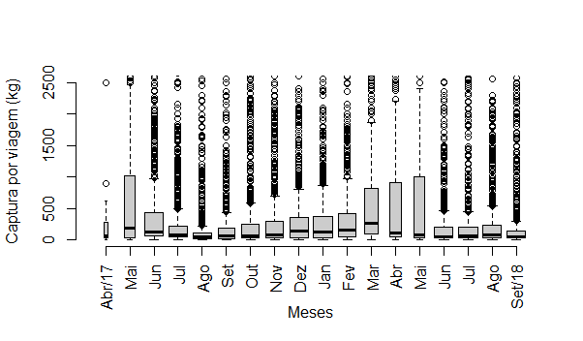

Figura: Distribuição dos valores individuais de captura por desembarque (kg/viagem) por mês para o período entre abril de 2017 e setembro de 2018. Obs: Houve valores (*outliers*) superiores ao apresentado no eixo y (até 28100 kg por viagem).

$`1` (ABRIL 2017)

Min. 1st Qu. Median Mean 3rd Qu. Max.

0.0 28.0 57.0 533.9 279.0 7200.0

$`2` (MAIO 2017)

Min. 1st Qu. Median Mean 3rd Qu. Max.

2.0 31.5 187.0 916.9 1016.0 16000.0

$`3`

Min. 1st Qu. Median Mean 3rd Qu. Max.

0.0 62.0 122.0 603.4 426.0 28100.0

$`4`

Min. 1st Qu. Median Mean 3rd Qu. Max.

4.0 41.5 79.0 399.3 220.5 12850.0

$`5`

Min. 1st Qu. Median Mean 3rd Qu. Max.

0 23 42 198 105 5115

$`6`

Min. 1st Qu. Median Mean 3rd Qu. Max.

4.00 20.25 57.50 284.40 188.20 10570.00

$`7`

Min. 1st Qu. Median Mean 3rd Qu. Max.

2.00 28.25 67.50 406.90 251.00 20000.00

$`8`

Min. 1st Qu. Median Mean 3rd Qu. Max.

0.0 33.0 82.5 450.1 300.0 12300.0

$`9`

Min. 1st Qu. Median Mean 3rd Qu. Max.

4.00 37.25 135.00 402.40 350.80 6717.00

$`10`

Min. 1st Qu. Median Mean 3rd Qu. Max.

3.0 34.0 120.0 347.3 376.0 6950.0

$`11`

Min. 1st Qu. Median Mean 3rd Qu. Max.

4.0 45.0 154.0 426.9 420.8 7800.0

$`12`

Min. 1st Qu. Median Mean 3rd Qu. Max.

0.0 98.5 270.0 642.9 814.2 12900.0

$`13`

Min. 1st Qu. Median Mean 3rd Qu. Max.

3.0 45.0 116.0 766.6 917.0 13350.0

$`14`

Min. 1st Qu. Median Mean 3rd Qu. Max.

4.5 25.0 76.0 721.6 1000.0 12000.0

$`15`

Min. 1st Qu. Median Mean 3rd Qu. Max.

6.0 30.0 52.0 282.1 203.8 10300.0

$`16`

Min. 1st Qu. Median Mean 3rd Qu. Max.

5.0 27.0 60.0 314.9 195.0 10500.0

$`17`

Min. 1st Qu. Median Mean 3rd Qu. Max.

0.0 30.0 80.0 357.4 234.0 13400.0

$`18` (SETEMBRO 2018)

Min. 1st Qu. Median Mean 3rd Qu. Max.

5.0 26.0 45.0 336.6 135.2 17970.0

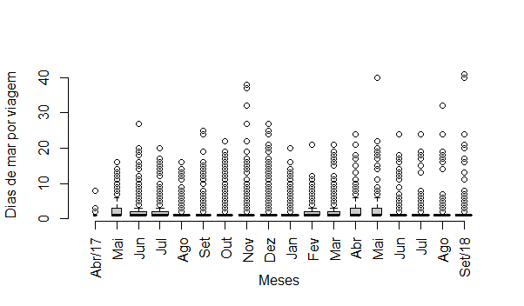

Figura: Distribuição dos valores individuais de esforço de pesca (dias de mar) por desembarque por mês para o período entre abril de 2017 e setembro de 2018.

$`1` (ABRIL 2017)

Min. 1st Qu. Median Mean 3rd Qu. Max.

1.00 1.00 1.00 1.35 1.00 8.00

$`2` (MAIO 2017)

Min. 1st Qu. Median Mean 3rd Qu. Max.

1.00 1.00 1.00 2.38 3.00 16.00

$`3`

Min. 1st Qu. Median Mean 3rd Qu. Max.

1.000 1.000 1.000 1.916 2.000 27.000

$`4`

Min. 1st Qu. Median Mean 3rd Qu. Max.

1.00 1.00 1.00 1.94 2.00 20.00

$`5`

Min. 1st Qu. Median Mean 3rd Qu. Max.

1.000 1.000 1.000 1.572 1.000 16.000

$`6`

Min. 1st Qu. Median Mean 3rd Qu. Max.

1.00 1.00 1.00 1.79 1.00 25.00

$`7`

Min. 1st Qu. Median Mean 3rd Qu. Max.

1.000 1.000 1.000 1.917 1.000 22.000

$`8`

Min. 1st Qu. Median Mean 3rd Qu. Max.

1.00 1.00 1.00 1.98 1.00 38.00

$`9`

Min. 1st Qu. Median Mean 3rd Qu. Max.

1.000 1.000 1.000 1.895 1.000 27.000

$`10`

Min. 1st Qu. Median Mean 3rd Qu. Max.

1.000 1.000 1.000 1.581 1.000 20.000

$`11`

Min. 1st Qu. Median Mean 3rd Qu. Max.

1.000 1.000 1.000 1.606 2.000 21.000

$`12`

Min. 1st Qu. Median Mean 3rd Qu. Max.

1.000 1.000 1.000 2.134 2.000 21.000

$`13`

Min. 1st Qu. Median Mean 3rd Qu. Max.

1.000 1.000 1.000 2.181 3.000 24.000

$`14`

Min. 1st Qu. Median Mean 3rd Qu. Max.

1.00 1.00 1.00 2.54 3.00 40.00

$`15`

Min. 1st Qu. Median Mean 3rd Qu. Max.

1.000 1.000 1.000 1.488 1.000 24.000

$`16`

Min. 1st Qu. Median Mean 3rd Qu. Max.

1.000 1.000 1.000 1.541 1.000 24.000

$`17`

Min. 1st Qu. Median Mean 3rd Qu. Max.

1.000 1.000 1.000 1.605 1.000 32.000

$`18` (SETEMBRO 2018)

Min. 1st Qu. Median Mean 3rd Qu. Max.

1.000 1.000 1.000 1.606 1.000 41.000

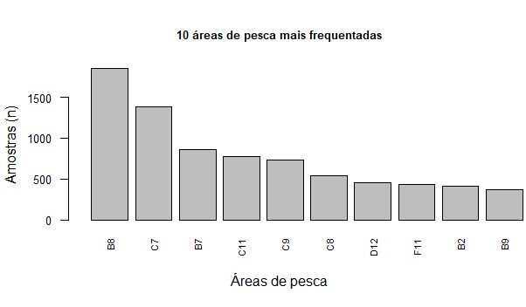

Figura: Frequência amostral dos desembarques para as 10 áreas de pesca mais frequentadas do projeto de monitoramento pesqueiro do Porto do Açu para o período entre abril de 2017 e setembro de 2018.

A02 A03 A1 A2 A8 AT01 AT02 AT03 AT04 AU02 AU03 AV02 AV03 AV04 AW01

1 2 40 22 5 1 3 2 3 1 1 11 1 3 5

AW02 AW03 AX0 AX01 AX02 AX04 AY0 AY01 AY03 AZ01 AZ1 B B0 B01 B02

2 3 4 2 3 1 21 18 2 2 2 1 11 5 2

B03 B1 B2 B4 B5 B6 b7 B7 B8 B9 C0 C04 C1 C11 C12

3 6 419 7 34 124 1 862 1850 372 3 1 118 775 2

C2 C23 C3 C4 C5 C6 c7 C7 C8 C9 D02 D03 D1 D10 D11

223 1 77 60 53 115 1 1381 543 732 1 8 39 10 33

D12 D2 D3 D4 D5 D6 D7 D8 D9 E03 E1 E11 E12 E2 E3

459 130 165 211 16 4 225 22 50 7 1 34 8 94 10

E4 E5 E6 E7 E8 F1 F10 f11 F11 F12 F13 F14 F2 F3 F4

17 14 59 198 61 4 1 1 440 6 1 1 76 5 179

F5 F6 F7 F8 F9 G10 G11 G12 G14 G2 G3 G4 G5 G6 G7

3 8 21 68 1 1 4 1 1 47 34 134 17 47 199

G8 GF4 H1 H11 H12 H2 H3 H4 H5 H6 H7 H8 I01 I1 I11

71 1 1 145 1 30 9 19 1 8 168 23 25 1 3

I12 I14 I17 I2 I3 I4 I5 I6 I7 I8 IO1 J01 J1 J10 J11

1 12 1 7 66 78 1 22 58 2 2 1 20 1 156

J12 J15 J2 J3 J4 J6 J7 J8 K01 K11 K3 K4 K5 K6 L1

3 1 1 25 26 22 40 5 1 1 1 17 2 9 7

L11 L2 L3 L4 L5 L6 N3 NB8 O2 S7 U17 U18 V17 V18

1 8 50 43 16 1 2 1 1 2 1 1 1 1

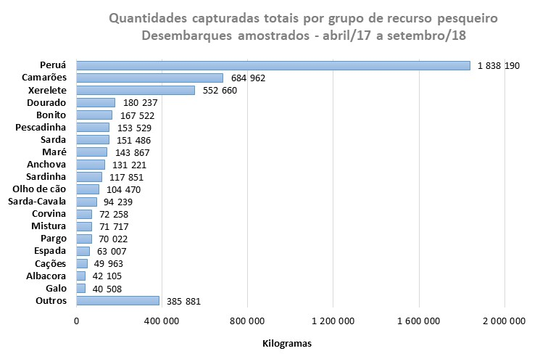

Figura: Quantidades desembarcadas (kg) dos principais recursos pesqueiros para o conjunto das localidades monitoradas do projeto de monitoramento pesqueiro do Porto do Açu. Dados dos desembarques amostrados entre abril de 2017 e setembro de 2018.

Tabela: Total registrado (kg) e número de recursos pesqueiros identificados nos desembarques amostrados entre abril de 2017 e setembro de 2018 do projeto de monitoramento pesqueiro do Porto do Açu.

|  |  |
| --- | --- |
| Total registrado (kg) | 5 115 693.8 |
| Número de recursos pesqueiros identificados: | 104 |

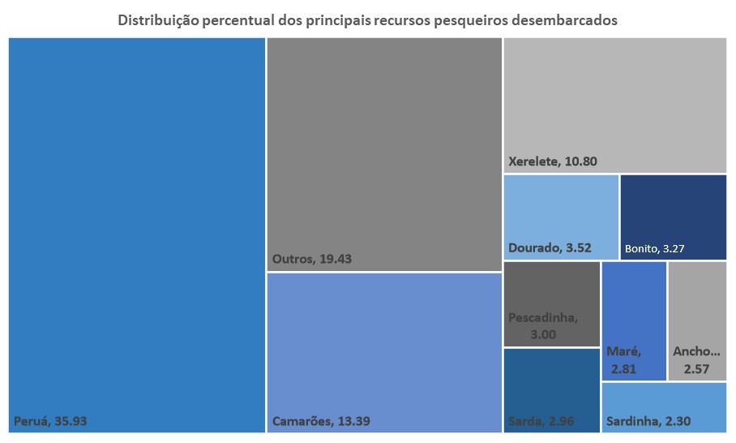

Figura: Distribuição percentual (relativa ao peso em kg) dos principais recursos pesqueiros desembarcados nas cinco localidades monitoradas do projeto de monitoramento pesqueiro do Porto do Açu. Dados dos desembarques amostrados entre abril de 2017 e setembro de 2018.

Tabela 1: Totais de capturas (kg) registrados por recurso pesqueiro nos desembarques amostrados do projeto de monitoramento pesqueiro do Porto do Açu. Período: 24 de abril de 2017 a 29 de setembro de 2018. Todos os municípios e artes de pesca.



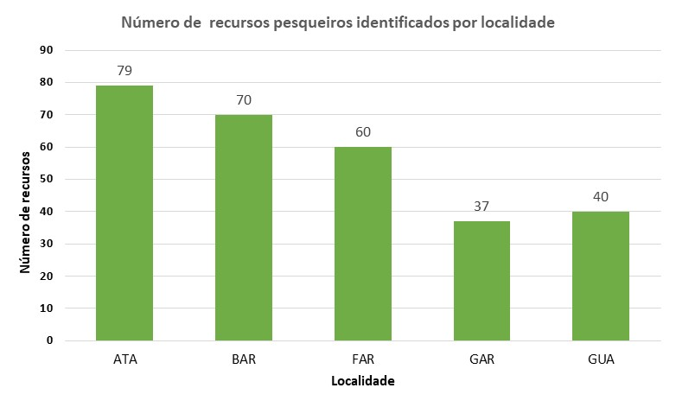

Figura: Distribuição do número de recursos pesqueiros identificados nos desembarques amostrados para cada uma das cinco localidades monitoradas do projeto de monitoramento pesqueiro do Porto do Açu. (ATA=Atafona; BAR= Barra de Itabapoana; FAR= Farol de São Tomé; GAR= Gargaú; GUA= Guaxindiba). Dados dos desembarques amostrados entre abril de 2017 e setembro de 2018.

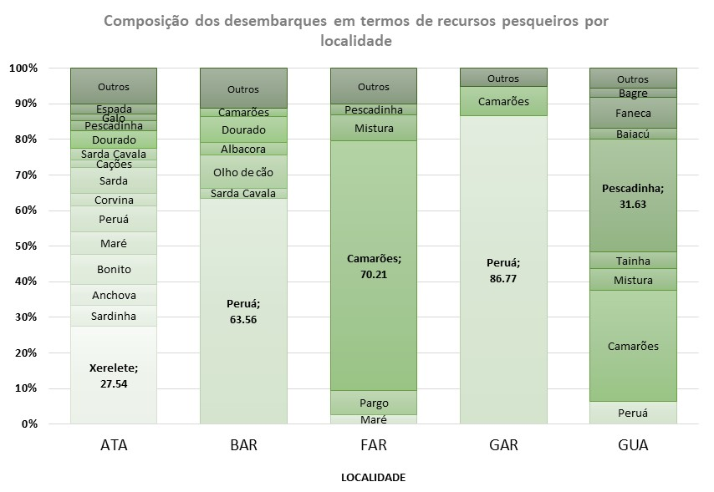

Figura: Distribuição percentual (relativa ao peso em kg) dos principais recursos pesqueiros desembarcados para cada uma das cinco localidades monitoradas do projeto de monitoramento pesqueiro do Porto do Açu. Dados dos desembarques amostrados entre abril de 2017 e setembro de 2018. (ATA=Atafona; BAR= Barra de Itabapoana; FAR= Farol de São Tomé; GAR= Gargaú; GUA= Guaxindiba).

Tabela 2: Totais de capturas (kg) registrados por recurso pesqueiro e localidade nos desembarques amostrados do projeto de monitoramento pesqueiro do Porto do Açu. Período: 24 de abril de 2017 a 29 de setembro de 2018.



Tabela 2 (Cont.): Totais de capturas (kg) registrados por recurso pesqueiro e localidade nos desembarques amostrados do projeto de monitoramento pesqueiro do Porto do Açu. Período: 24 de abril de 2017 a 29 de setembro de 2018.



Tabela 2 (Cont.): Totais de capturas (kg) registrados por recurso pesqueiro e localidade nos desembarques amostrados do projeto de monitoramento pesqueiro do Porto do Açu. Período: 24 de abril de 2017 a 29 de setembro de 2018.



Tabela 2 (Cont.): Totais de capturas (kg) registrados por recurso pesqueiro e localidade nos desembarques amostrados do projeto de monitoramento pesqueiro do Porto do Açu. Período: 24 de abril de 2017 a 29 de setembro de 2018.



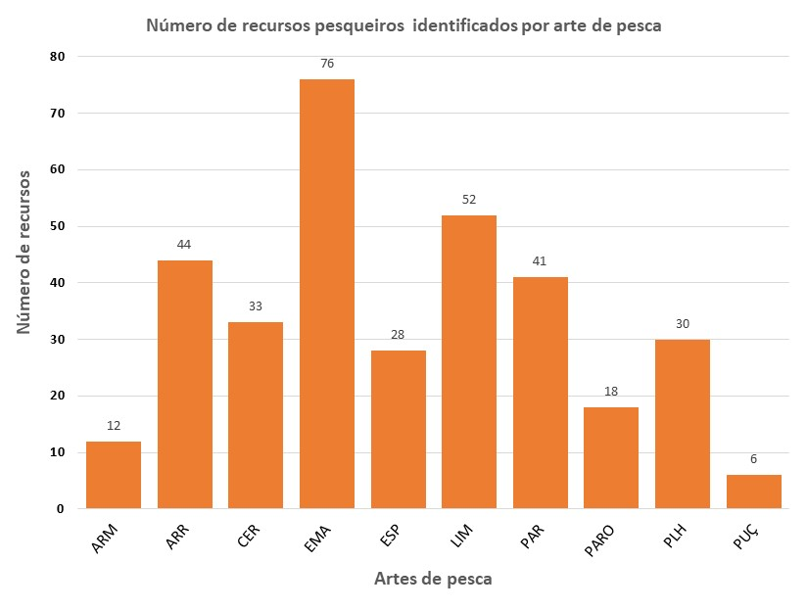

Figura: Distribuição do número de recursos pesqueiros identificados nos desembarques amostrados para cada uma das artes de pesca utilizadas do projeto de monitoramento pesqueiro do Porto do Açu. (ARM=Armadilha; ARR=Arrasto; CER=Cerco; EMA=Rede de Emalhe; ESP=Espinhel; LIM=Linha de mão; PAR=Pargueira; PARO=Pargueirão; PLH=Parelha ; PUC=Puçá). Dados dos desembarques amostrados entre abril de 2017 e setembro de 2018.

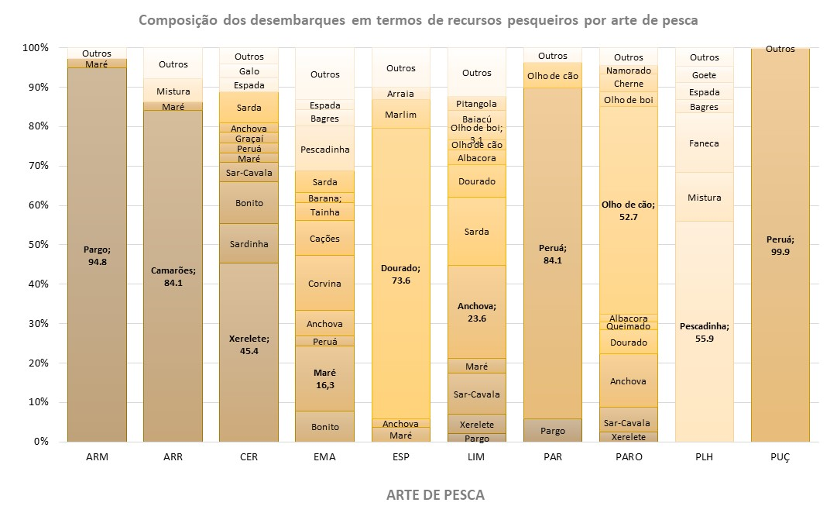

Figura: Distribuição percentual (relativa ao peso em kg) dos principais recursos pesqueiros desembarcados para cada uma das artes de pesca utilizadas do projeto de monitoramento pesqueiro do Porto do Açu. (ARM=Armadilha; ARR=Arrasto; CER=Cerco; EMA=Rede de Emalhe; ESP=Espinhel; LIM=Linha de mão; PAR=Pargueira; PARO=Pargueirão; PLH=Parelha; PUC=Puçá). Dados dos desembarques amostrados entre abril de 2017 e setembro de 2018.

Tabela 3: Totais de capturas (kg) registrados por recurso pesqueiro e arte de pesca nos desembarques amostrados do projeto de monitoramento pesqueiro do Porto do Açu. Período: 24 de abril de 2017 a 29 de setembro de 2018. (ARM=Armadilha; ARR=Arrasto; CER=Cerco; EMA=Rede de Emalhe; ESP=Espinhel; LIM=Linha de mão; PAR=Pargueira; PARO=Pargueirão; PLH=Parelha ; PUC=Puçá).



Tabela 3 (Cont.): Totais de capturas (kg) registrados por recurso pesqueiro e arte de pesca nos desembarques amostrados do projeto de monitoramento pesqueiro do Porto do Açu. Período: 24 de abril de 2017 a 29 de setembro de 2018. (ARM=Armadilha; ARR=Arrasto; CER=Cerco; EMA=Rede de Emalhe; ESP=Espinhel; LIM=Linha de mão; PAR=Pargueira; PARO=Pargueirão; PLH=Parelha ; PUC=Puçá).



Tabela 3 (Cont.): Totais de capturas (kg) registrados por recurso pesqueiro e arte de pesca nos desembarques amostrados do projeto de monitoramento pesqueiro do Porto do Açu. Período: 24 de abril de 2017 a 29 de setembro de 2018. (ARM=Armadilha; ARR=Arrasto; CER=Cerco; EMA=Rede de Emalhe; ESP=Espinhel; LIM=Linha de mão; PAR=Pargueira; PARO=Pargueirão; PLH=Parelha; PUC=Puçá).



Tabela 3 (Cont.): Totais de capturas (kg) registrados por recurso pesqueiro e arte de pesca nos desembarques amostrados do projeto de monitoramento pesqueiro do Porto do Açu. Período: 24 de abril de 2017 a 29 de setembro de 2018. (ARM=Armadilha; ARR=Arrasto; CER=Cerco; EMA=Rede de Emalhe; ESP=Espinhel; LIM=Linha de mão; PAR=Pargueira; PARO=Pargueirão; PLH=Parelha; PUC=Puçá).



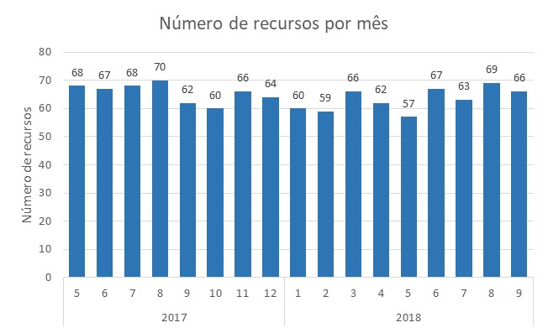

Figura: Distribuição do número de recursos pesqueiros por mês identificados nos desembarques amostrados do projeto de monitoramento pesqueiro do Porto do Açu. Dados dos desembarques amostrados entre abril de 2017 e setembro de 2018.

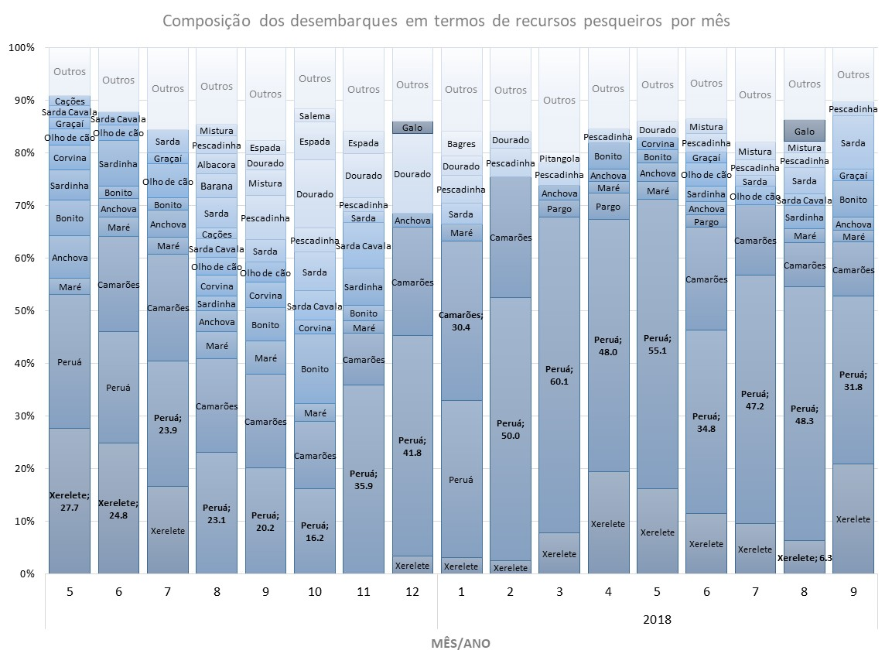

Figura: Distribuição percentual (relativa ao peso em kg) dos principais recursos pesqueiros desembarcados por mês do projeto de monitoramento pesqueiro do Porto do Açu. Dados dos desembarques amostrados entre abril de 2017 e setembro de 2018.

Tabela 4: Totais de capturas (kg) registrados por recurso pesqueiro e mês nos desembarques amostrados do projeto de monitoramento pesqueiro do Porto do Açu. Período: 24 de abril de 2017 a 29 de setembro de 2018.



Tabela 4 (Cont.): Totais de capturas (kg) registrados por recurso pesqueiro e mês nos desembarques amostrados do projeto de monitoramento pesqueiro do Porto do Açu. Período: 24 de abril de 2017 a 29 de setembro de 2018.



Tabela 4 (Cont.): Totais de capturas (kg) registrados por recurso pesqueiro e mês nos desembarques amostrados do projeto de monitoramento pesqueiro do Porto do Açu. Período: 24 de abril de 2017 a 29 de setembro de 2018.



Tabela 4 (Cont.): Totais de capturas (kg) registrados por recurso pesqueiro e mês nos desembarques amostrados do projeto de monitoramento pesqueiro do Porto do Açu. Período: 24 de abril de 2017 a 29 de setembro de 2018.



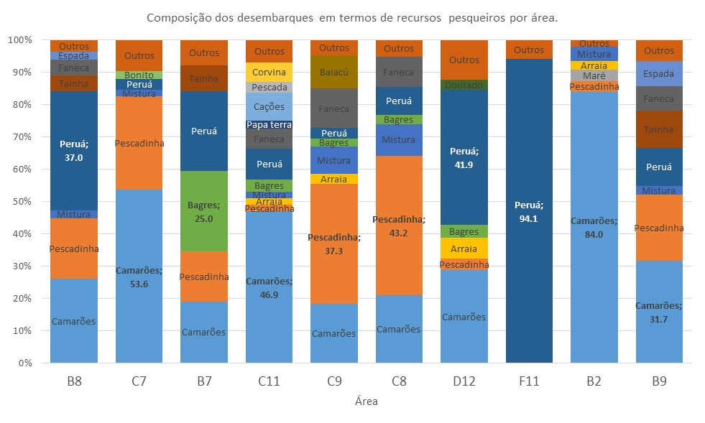

Figura: Distribuição percentual (relativa ao peso em kg) dos principais recursos pesqueiros desembarcados para as 10 áreas de pesca mais frequentadas do projeto de monitoramento pesqueiro do Porto do Açu. Dados dos desembarques amostrados entre abril de 2017 e setembro de 2018.

Tabela 5: Totais de capturas (kg) registrados por recurso pesqueiro para as 10 áreas de pesca mais frequentadas do projeto de monitoramento pesqueiro do Porto do Açu. Período: 24 de abril de 2017 a 29 de setembro de 2018.

